* **Gruppeopgave til virksomhedsanalyse og brancheanalyse vha. Porters ”Five forces” – med fremlæggelse**

1. Udarbejd en overordnet **virksomhedsanalyse**/præsentation af virksomheden, hvor I blandt andet kommer ind på virksomhedens ejerform, målgruppe samt strategi (Porters konkurrencestrategier). Præsentationen skal give jer selv (og os andre) en indsigt i virksomheden. Less is more.

2. Definer branchen. Foretag herefter en **brancheanalyse** af den branche virksomheden opererer i ved hjælp af Porters ”five forces” model (s.124-134) med henblik på at komme frem til en samlet vurdering af branchen. Hold fokus på de kræfter i branchen, hvor der findes empiri og særligt fokus på boksen ”konkurrenter” og dermed konkurrenceformen i branchen. Arbejdsspørgsmålene kan med fordel anvendes. Hvad er konklusionen? Det er her tyngden i opgaven skal ligge. Brug skemaet på s. 133

3. Afslutningsvis i analysen vurderes virksomhedens **vækstmuligheder** i forhold til Ansoffs vækstmatrice / Bostonmodellen (s. 152 og s. 160)

* **Produktkravet** er et oplæg for resten af klassen på ca. 10 minutter via en powerpoint, hvor de vigtigste analyser præsenteres.
* Analysen tager udgangspunkt i de udleverede bilag, men I må meget gerne udvide empirien.

Volkswagen i massivt tab af markeds­an­dele i Danmark

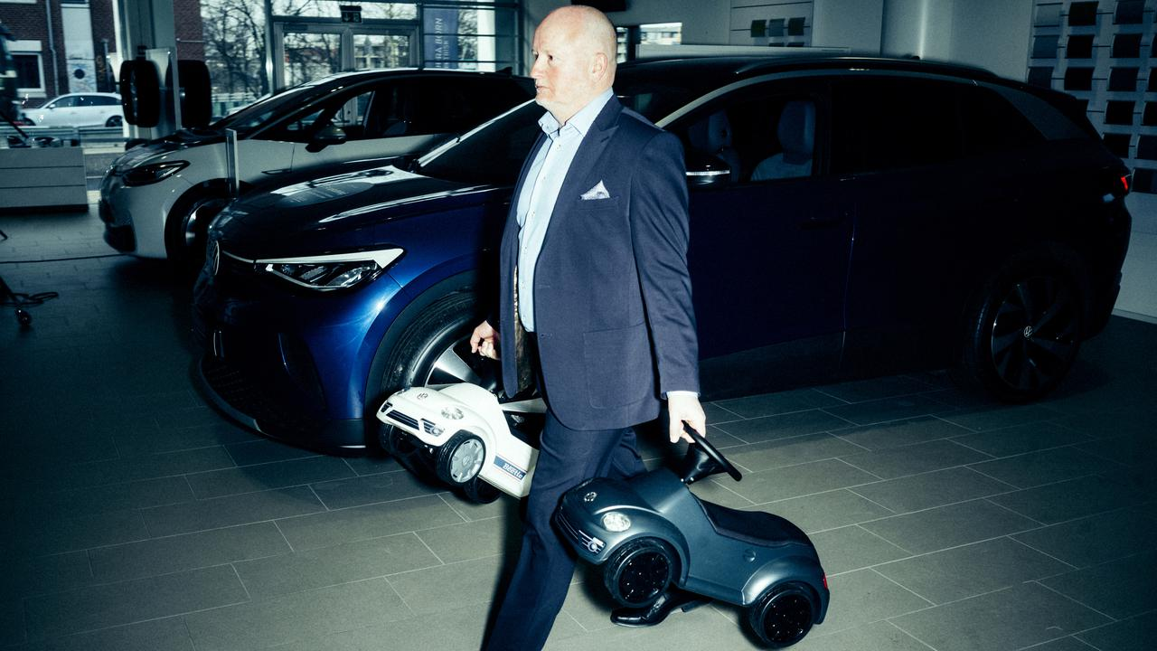“Vi ser ikke på situationen med angst,” siger Michael Ebeling, direktør for Volkswagen Personbiler Danmark, om bilmærkets faldende markedsandel i Danmark. Arkivfoto: Jeppe Bøje Nielsen

[**THOMAS HVELPLUND ASKJÆR**](mailto:thas@borsen.dk)

13. OKT. 2023 KL. 09.36[DEL](https://borsen.dk/nyheder/virksomheder/volkswagen-i-massivt-tab-af-markedsandele?b_source=markedsandele&b_medium=row_1&b_campaign=list_20)GEM TIL SENERE

**Transformationen mod elbiler gør ondt på Volkswagen, der taber markedsandele. Nu har Tesla vippet tyskerne af den danske trone**

I årevis har Volkswagen cementeret, at de er danskernes absolut foretrukne bilmærke, men sådan er det ikke længere.

Gennem de seneste år har det tyske bilmærke mistet store andele af det danske marked for personbiler, og i 2023 har amerikanske Tesla sågar vippet Volkswagen af den danske trone.

Men Volkswagen er ikke i krise, understreger Michael Ebeling, der står i spidsen for Volkswagen Personbiler Danmark.

“

Vi ser ikke på situationen med angst

Michael Ebeling, direktør for Volkswagen Personbiler Danmark

Ifølge ham skyldes udviklingen transformationen fra de såkaldte ICE-biler (benzin- og dieselbiler) mod elbiler. Volkswagens udbud af elbiler er endnu ikke fuldt udbygget, og særligt mangler der en elbil i den helt billige prisklasse.

“Vi ser ikke på situationen med angst. Vi er fuldt bevidste om, at omstillingen til salg af elbiler potentielt kan koste volumen pga. et mere begrænset produktudbud,” siger Michael Ebeling.

Kaster man et blik på de nøgne indregistreringstal, ser situationen dog alvorlig ud for den Wolfburg-baserede virksomhed.

Båret frem af storsællerten Up! voksede Volkswagen gennem 2010’erne, og i 2018 kulminerede det, da bilmærket sad på 14,6 pct. af det danske marked for personbiler.

Men i de efterfølgende år – i takt med at markedet for elbiler er braget i vejret – er det gået den stik modsatte vej for Volkswagen, viser indregistreringstal fra brancheforeningen De Danske Bilimportører.

123.998personbiler er indregistreret i de første ni måneder af 2023 ifølge De Danske Bilimportører. Det er 14 pct. mere end året før

Således er Volkswagens markedsandel dykket til 9,9 pct. i 2023. Dermed skal man helt tilbage til 2010 for at finde et år, hvor positionen på det danske marked var mindre.

Udviklingen er bemærkelsesværdig, mener René Tønder, der er markedsanalytiker og følger bilbranchen tæt.

“Det er lidt urovækkende, at mærket til masserne hos Volkswagen Group stille og roligt mister terræn. Det kan ikke fortsætte, for det er gruppens bærende mærke,” siger René Tønder, indehaver af analysefirmaet Autoinc.

Transformation koster

Gennem flere år har Volkswagen ellers i stor grad kompenseret for sin faldende andel i Danmark ved at stå stærkt på markedet for elbiler.

Men priskrigen, der blev indledt af Tesla i begyndelsen af 2023, har sat en brat stopper for den udvikling. I 2021 stod der Volkswagen på hver femte elbil i Danmark. I indeværende år frem til oktober faldt andelen til 10 pct.

I stedet er det nu Tesla – der flere gange har sænket prisen på populære modeller som Model Y og Model 3 – som med afstand sælger flest biler i Danmark.

**Volkswagen bliver overhalet af Tesla**

I mere end ti år har Volkswagen domineret salget af personbiler i Danmark. Men nu er de pludseligt blevet overhalet inden om af Tesla

Volkswagens biler har altid været et fornuftigt køb, fordi de har været gode til at holde værdien, og de har været nemme at sælge igen. Men kunderne har en fornemmelse af, at elbilerne generelt er en ny og anderledes ting, og det rammer de gamle bilkoncerner, siger René Tønder.

“Elbilerne er et nyt marked. For bilproducenter er det vanskeligt at tage det ry, som de altid har haft, med over til elbilerne,” forklarer markedsanalytikeren.

[VIRKSOMHEDER](https://borsen.dk/nyheder/virksomheder/teslas-model-y-runder-sjaelden-milepael-i-danmark?b_source=teslas-model-y-runder-sjaelden-milepael-i-danmark&b_medium=row_&b_campaign=3464853_)

[TESLAS MODEL Y RUNDER SJÆLDEN MILEPÆL I DANMARK](https://borsen.dk/nyheder/virksomheder/teslas-model-y-runder-sjaelden-milepael-i-danmark?b_source=teslas-model-y-runder-sjaelden-milepael-i-danmark&b_medium=row_&b_campaign=3464853_)

](https://borsen.dk/nyheder/virksomheder/teslas-model-y-runder-sjaelden-milepael-i-danmark?b_source=teslas-model-y-runder-sjaelden-milepael-i-danmark&b_medium=row_&b_campaign=3464853_)](https://borsen.dk/nyheder/virksomheder/teslas-model-y-runder-sjaelden-milepael-i-danmark?b_source=teslas-model-y-runder-sjaelden-milepael-i-danmark&b_medium=row_&b_campaign=3464853_)

Også bilproducenter som Peugeot, Ford og Citroën har gennem en årrække set deres del af det danske marked falde. Ifølge René Tønder er de ligesom Volkswagen blevet ofre for en konkurrencesituation, der er spidset til.

“Vi har langt flere bilmærker i dag. Når markedet bliver mere fragmenteret, så er der nogle, som skal betale,” siger René Tønder.

Mangler billigere elbil

Volkswagen er ejet af Volkswagen Group, som også står bag en bred vifte af bilmærker såsom Audi, Skoda og Seat.

Mens Skoda og Seat nogenlunde har holdt deres andele af markedet, er Audi til gengæld braget i vejret. I 2012 sad bilmærket på blot 3 pct. af markedet. Nu er den andel vokset til 8,3 pct.

Det er ikke kun i Danmark, at Volkswagen kæmper. Det er også tilfældet i Kina, som med afstand er tyskernes største marked, hvor de henter halvdelen af deres samlede indtægter.

Volkswagen har i mange år været det mest sælgende bilmærke i Kina, men tidligere i år blev de overgået af kinesiske BYD, som nu dominerer markedet.

**Her er de mest populære personbiler**

I september indtog Teslas Model Y en førsteplads på listen over de mest solgte personbiler i Danmark

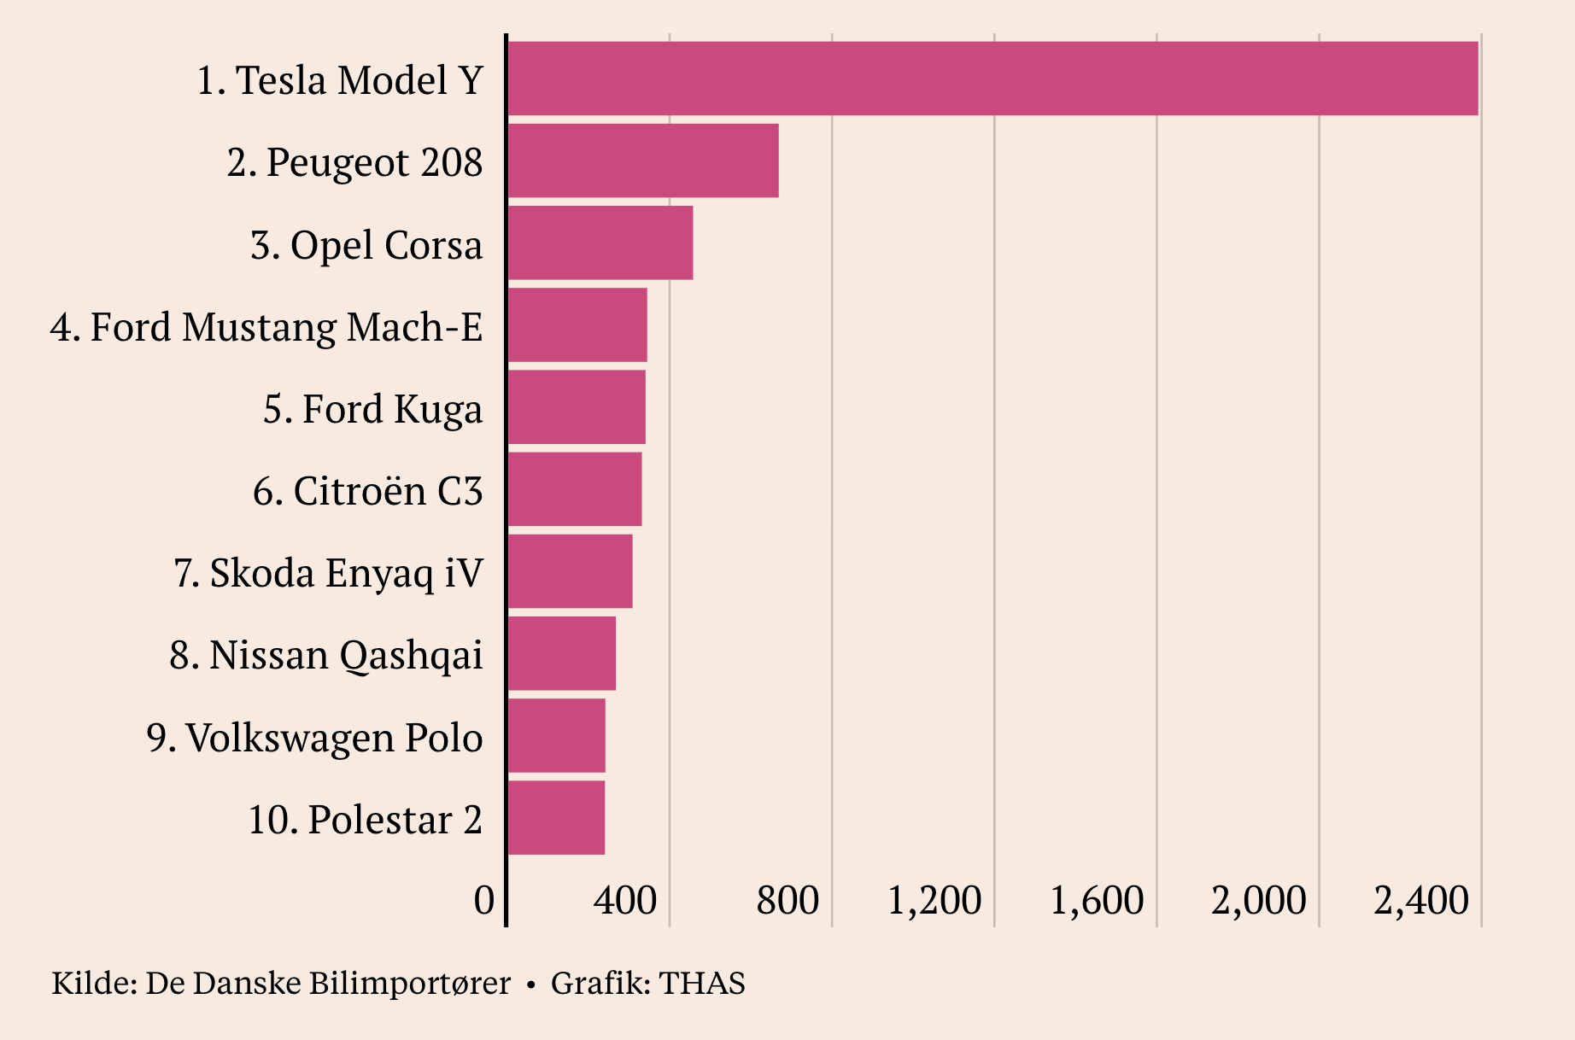

Volkswagen har altid været kendetegnet ved at have et bredt program af produkter, som kan opfylde enhver bilkøbers behov.

Det ser man eksempelvis gennem bilkoncernens 14 forskellige personbiler, der er drevet af benzin, diesel samt er plugin-hybrid. Men når det kommer til elbiler, er udbuddet stadigvæk begrænset, selvom Volkswagen i disse år udvider paletten af modeller.

Lige nu er der fire modeller til rådighed, hvoraf den billigste, ID.3, koster fra 320.000 kr. og opefter. Dermed har Volkswagen ikke modeller til rådighed i prisklassen 150.000-250.000 kr., hvor virksomheden ellers har haft stor succes med modellerne Up! og Polo.

Og det er en stor del af forklaringen på, hvorfor Volkswagen har tabt markedsandele i Danmark, siger Michael Ebeling. Volkswagen-direktøren ser derfor frem mod, at bilkoncernen i 2025 introducerer elbilen ID.2, som vil koste omkring 200.000 kr.

*Indtil I får de helt billige modeller, frygter du så, at jeres markedsandel vil erodere yderligere?*

“Med det produktprogram, vi har nu, ser jeg ikke nogen grund til, at vi skal erodere på nogen måde. Når ID.2’eren kommer, tror jeg, den vil være banebrydende for vores salg igen. Jeg sidder ikke med bange anelser og tænker, at nu skal vi helt ned. Det er slet ikke det, jeg ser,” siger Michael Ebeling.

Kina lægger pres på

Modsat andre bilkoncerner såsom Ford har Volkswagen ikke valgt at sænke priserne på sine elbiler som modsvar til Tesla. Og det er en fornuftig strategi, mener direktøren for Volkswagen Personbiler Danmark.

“Jeg synes, at vi har et ansvar over for dem, som købte i går, og dem, der skal købe i morgen. Der skal være gennemsigtighed, og vores måde har i hvert fald givet kunder en tryghed i, at hvis de køber nu, så er det ikke et forkert tidspunkt,” siger Michael Ebeling.

Men det er ikke kun Tesla, der presser markedet på pris. Truslen kommer også fra de mange kinesiske producenter af elbiler, som vælter ind over Danmarks grænser i disse år.

[KINAS ELBILER DOMINERER – DET TRUER VOLKSWAGEN OG VESTEN](https://borsen.dk/nyheder/virksomheder/kinas-elbiler-dominerer-det-truer-volkswagen-og-vesten?b_source=kinas-elbiler-dominerer-det-truer-volkswagen-og-vesten&b_medium=row_&b_campaign=3367793_)

med mellem tillid](https://borsen.dk/nyheder/virksomheder/kinas-elbiler-dominerer-det-truer-volkswagen-og-vesten?b_source=kinas-elbiler-dominerer-det-truer-volkswagen-og-vesten&b_medium=row_&b_campaign=3367793_)](https://borsen.dk/nyheder/virksomheder/kinas-elbiler-dominerer-det-truer-volkswagen-og-vesten?b_source=kinas-elbiler-dominerer-det-truer-volkswagen-og-vesten&b_medium=row_&b_campaign=3367793_)

På kort tid har ti kinesiske bilproducenter gjort deres indtog i Danmark. Deres andel af markedet er fortsat begrænset, men en spiller som MG har allerede vist, at det kan lade sig gøre.

Bilmærket, der i dag er kinesisk, blev reintroduceret i Danmark i 2020 og har i år solgt 1188 biler svarende til en markedsandel på 1 pct.

Lige nu er det mestendels Tesla, som fylder i Michael Ebelings bevidsthed, når han kigger på konkurrencesituationen. Men han holder skarpt øje med konkurrencen fra kineserne.

“Jeg ser, hvor massivt de gerne vil ind i Danmark, og der er ingen tvivl om, at de langsomt vil tage markedsandele i Danmark,” siger direktøren fra Volkswagen.